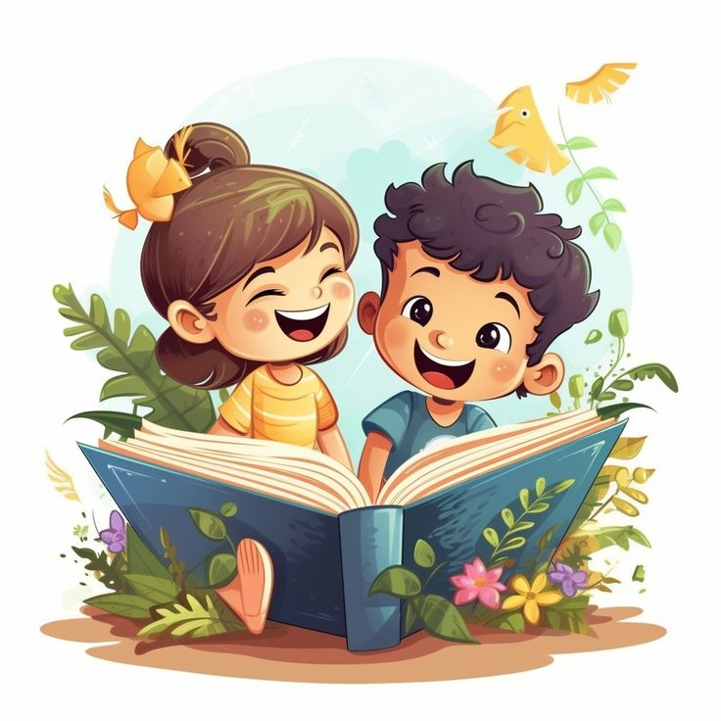
Консультация для родителей «Книга – не учебник».
Книга - не учебник, она не даёт готовых рецептов, как научить ребёнка любить литературу, потому что научить сложному искусству чтения и понимания книги очень трудно. Ребенок должен ярко, эмоционально откликаться на прочитанное, видеть изображенные события, страстно переживать их. Только приученный к книге ребёнок обладает бесценным даром легко «входить» в содержание услышанного или прочитанного. Малыш рисует в воображении любые сюжеты, плачет и смеётся, представляет (видит, слышит, обоняет и осязает) прочитанное так ярко, что чувствует себя участником событий. Книга вводит ребёнка в самое сложное в жизни - в мир человеческих чувств, радостей и страданий, отношений, побуждений, мыслей, поступков, характеров. Книга учит «вглядываться» в человека, видеть и понимать его, воспитывает человечность. Прочитанная в детстве книга, оставляет более сильный след, чем книга, прочитанная в зрелом возрасте.
Задача взрослого - открыть ребёнку то необыкновенное, что несёт в себе книга, то наслаждение, которое доставляет погружение в чтение. Взрослый, чтобы привлечь к книге ребёнка, должен сам любить литературу, наслаждаться ею как искусством, понимать сложность, уметь передавать свои чувства и переживания детям.
В дошкольном возрасте дети знакомятся с русским и мировым фольклором во всём многообразии его жанров - от колыбельных песен, потешек, считалок, дразнилок, загадок, пословиц до сказок и былин, с русской и зарубежной классикой. С произведениями, Ш. Перро, братьев Гримм, и многих других.
В младшем дошкольном возрасте особую роль в осознании текста играют иллюстрации. Они помогают малышу понять прочитанный текст. Однако наряду с непосредственным и очень ограниченным жизненным опытом в этом возрасте появляется и первый литературный опыт, помогающий малышу осознать содержание разных произведений. В беседе по сказке «Козадереза», давая оценку поступкам козы, почти все малыши опираются на вторую часть сказки, где коза выживает зайчика из дома, а петух её прогоняет. На вопрос «Плохая коза или хорошая?» дети отвечали: «Плохая она рогатая. Зайчика выгнала. Ещё лиса его выгнала. Плохая коза, она в домик залезла. Он сел на пенёк и плачет». Мы видим, что малыши не принимают во внимание начало, в котором речь идёт о том, как коза дерзит, наговаривает на своих пастухов. В то же время они используют свой «литературный опыт» - услышанную ранее песенку. «Идёт коза рогатая» и сказку «Заюшкина избушка» на ту же тему.
Приведу ещё один пример привлечения ребёнком своего читательского опыта - при пересказе сказки «Снегуручка и лиса». «Жила бабушка и дедушка. Была Алёнушка. Её подружки покинули в лесу. Испугалась она, плакала очень и всё читала. А волк не съел, а Красную Шапочку хотел съесть. Хороший был, а не плохой. Села она лисичке на спину и поехала».
Пересказ ребёнка свидетельствует о том, что при восприятии сказки, в которой волк персонаж положительный, у малыша возникают ассоциации со сказкой «Красная Шапочка», где волк жестокий и коварный.
Слушая сказки, дети, прежде всего, устанавливают связи, когда события чётко следуют друг за другом и последующее логически вытекает из предыдущего. Такое построение сюжета характерно для большинства сказок, которые читают и рассказывают младшим дошкольникам («Теремок», «Волк и козлята», «Колобок», «Пых» и другие)
Сама природа от ребёнка раннего и младшего дошкольного возраста требует стихотворного материала. Дети любят слушать и читать стихи. Нравятся детям произведения детского фольклора. Каждая из песенок, подобных «Ладушкам», «Козе», «Сороке - белобоки». Это блестящий мини-спектакль для малыша, в котором он одновременно и слушатель, и зритель, и певец, и танцор, и актёр, и чтец.
Изучая особенности восприятия и понимания произведений литературы ребёнком 2-3 лет, можно выделить ведущие задачи ознакомления детей с книгой на этом возрастном этапе:
- формировать у детей интерес к книге, приучать вниманию, слушать литературные произведения;
- обогащать жизненный опыт малышей занятиями и впечатлениями, необходимыми для понимания книг;
- учитывать при отборе книг для детей тяготения ребёнка к фольклорным и поэтическим произведениями;
- помогать детям, устанавливать простейшие связи в произведении;
- помогать детям, выделять наиболее яркие поступки героев и оценивать их;
- поддерживать непосредственный отклик и эмоциональную заинтересованность, возникающие у ребёнка при восприятии книги;
- помогать детям мысленно, представить, увидеть события и героев произведения, с помощью отбора иллюстраций, учить рассматривать иллюстрации

